Отчет о профилактических мероприятиях «Осторожно! Открытое окно»
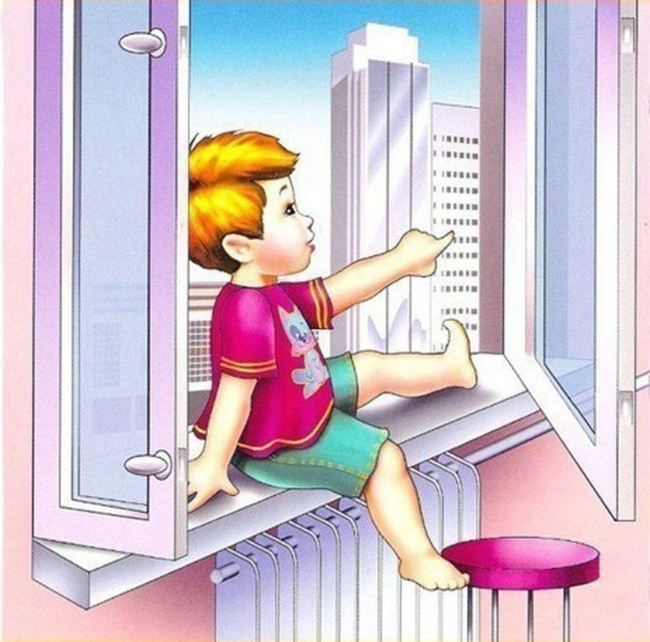

МБДОУ «Шугуровский детский сад общеразвивающего вида «Тургай»
2024 год, апрель
Отчет о профилактических мероприятиях «Осторожно! Открытое окно»
В нашем МБДОУ «Шугуровский детский сад общеразвивающего вида «Тургай» на основании приказа Управления образования о профилактических мероприятиях «Осторожно! Открытое окно» ,в связи с участившимися случаями выпадения детей из окон дома был проведен внеплановый инструктаж на рабочем месте для педагогов по обеспечению безопасной среды для детей по профилактике гибели и травматизма, а так же несчастных случаев с детьми в ДОУ.
С целью предотвращения несчастных случаев выпадения детей из окон, 12 апреля, воспитателями группы Никифровой Р.И., Загрутдиновой Р.Р., Шамсутдиновой Л,А., Бекмурзиной Н.Н. были проведены с детьми профилактические беседы “Чем опасно открытое окно”. Для того чтобы научить детей видеть опасность и остерегаться ее, воспитатели напомнили ребятам о мерах предосторожности. Объяснили детям, что забираться на подоконник и опираться на москитную сетку нельзя, т.к. можно выпасть из окна. Педагоги напомнили воспитанникам о правилах безопасности поведения, когда родителей нет дома. Были подготовлены интересные презентации на эту тему. Воспитатель подготовительной группы Бекмурзина Н.Н. провела ООД по рисованию на тему «Безопасное окно». Дети отразили в рисунках свои эмоции. Ребята внимательно слушали и запоминали наставления взрослого.
Родителям были даны следующие рекомендации: необходимо быть более бдительными и следить за детьми в квартирах, не оставлять их без присмотра в помещениях с открытыми окнами. Обсудили необходимость профилактических мероприятий с родителями и с детьми по обучению детей правилам безопасного поведения в различных видах жизнедеятельности.
Были разработаны памятки ,буклеты по созданию безопасных окон в домашних условиях, проведены индивидуальные беседы по вопросам организации безопасной занятости и досуга детей в летний период .
Надеемся, что такие мероприятия помогут в будущем избежать несчастных случаев с детьми.
